DVWA@FeiFei

Brute Force、Command Injection

Damn Vulnerable Web Application

安裝DVWA in docker

sudo docker run -d -it -p 80:80 vulnerables/web-dvwa

安裝Brute suite
- 下載
- chmod +x 下載下來的.sh
- ./下載下來的.sh

Webapp
- 網路版的應用程式
- 透過連結Web Server(伺服器)
- 讓我們能在 瀏覽器 下執行該應用程式
- 舉例：Web Mail、網路銀行、線上購物
- 想練習實戰
  - 但是怕被警察叔叔抓走
- 沒關係
  - 我們有DVWA
DVWA本人
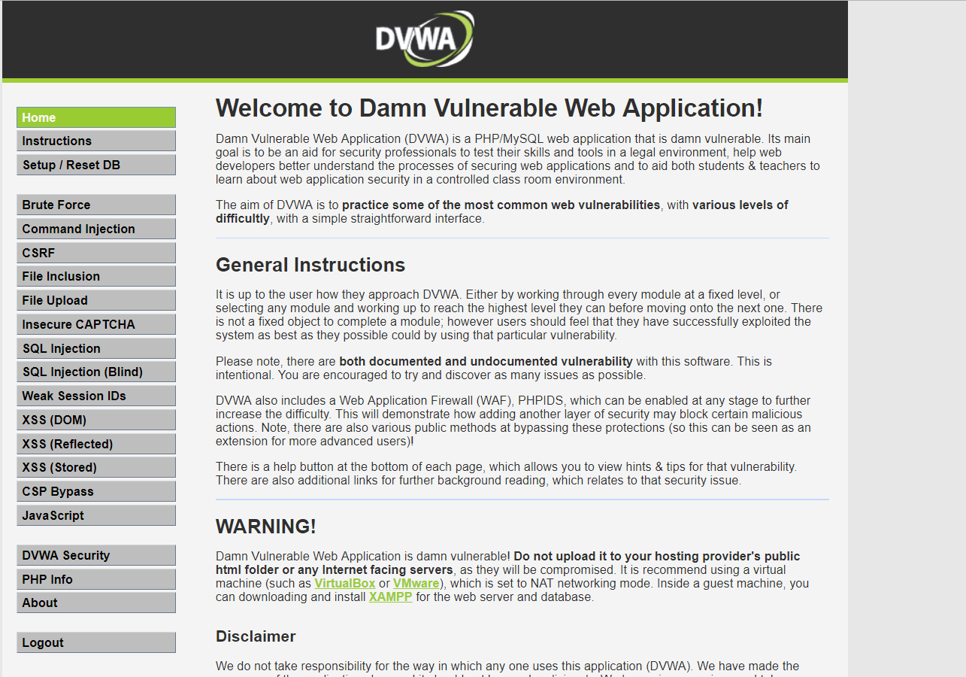
- 預設帳號密碼
admin/password
- 點選 Setup / Reset DB
- 可知道
  - 作業系統(OS)使用Unix
  - 資料庫使用MySQL
  - PHP版本為7.0.3
  - 其他PHP設定
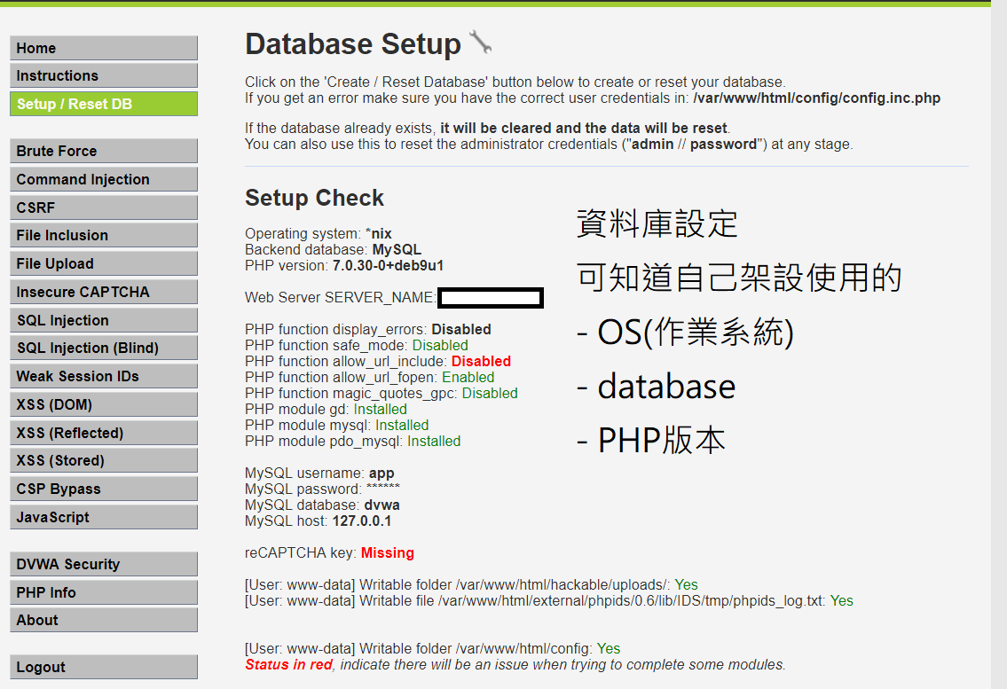
自己玩壞了，請點
Create / Reset Database
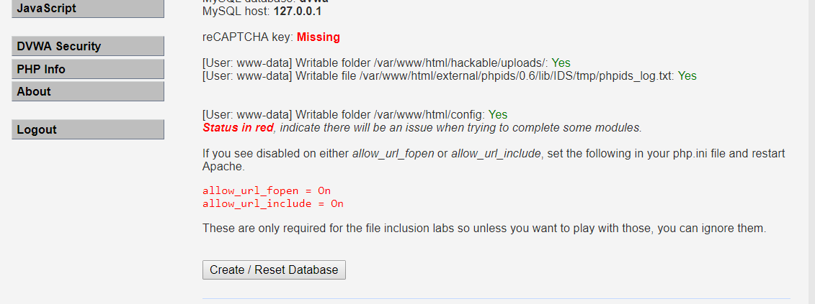

DVWA平台提供安全性修改
- Low
  - 完全沒有安全措施
- Medium
  - 有保護，但沒有保護到
- High
  - 有保護，但仍可透過其他方式繞過保護
  - CTF比賽多為這種等級
- Impossible
  - 安全的， 當然請記得世界上沒有絕對的安全
  - 提供原始碼可以參考(讓開發者了解如何撰寫)
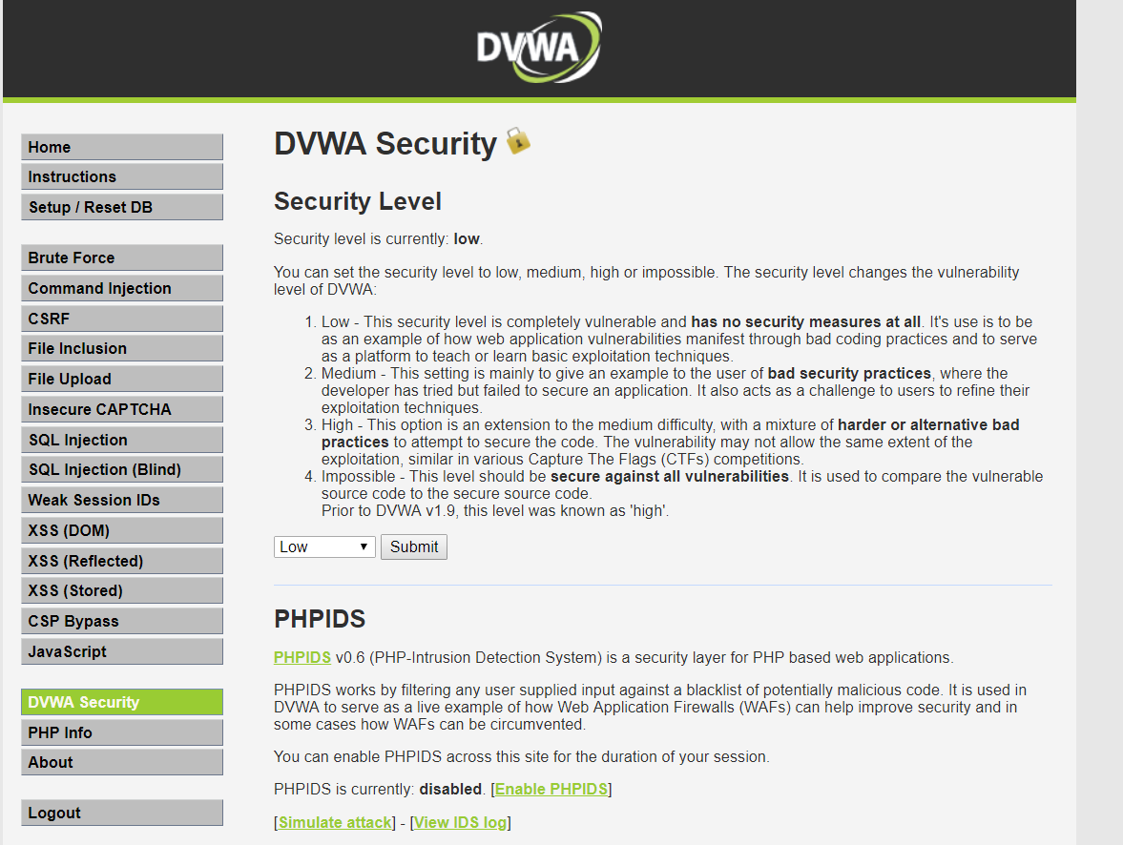

左邊區塊:可練習之弱點
- Brute Force（暴力（破解））
- Command Injection（命令行注入）
- CSRF（跨站請求偽造）
- File Inclusion（文件包含）
- File Upload（文件上傳）
- Insecure CAPTCHA （不安全的驗證碼）
- SQL Injection（SQL注入）
- SQL Injection（Blind）（SQL盲注）
- Weak Session IDs
- XSS (DOM)
- XSS（Reflected）（反射型跨站腳本）
- XSS（Stored）（存儲型跨站腳本）
- CSP Bypass
- JavaScript

起手式─弱密碼
- 易於猜測的密碼
- 順序或重複的字串
  - 12345678
  - !QAZ@WSX
  - 0000
- 生日(出生年月日)
- 電話

常見弱密碼
- admin/password
- root/root
- 1qaz2wsx/qwertyuiop
- 123456/monkey

強密碼
- 長度長排列隨機
- 台灣人常用的密碼─使用注音
  - gjcl42.gjiy4ru3cp3gj94
- 隨機字串
- 特殊符號

Brute Force（暴力破解)
- 密碼破解攻擊
- 不停嘗試

攻擊手法
- 使用字典檔
  - 包好的密碼字典
- 使用暴力破解軟體

burpsuite
- 暴力破解工具
- 詳細介紹
- chmod +x 下載下來的.sh
- ./下載下來的.sh

打開軟體(免費版的)
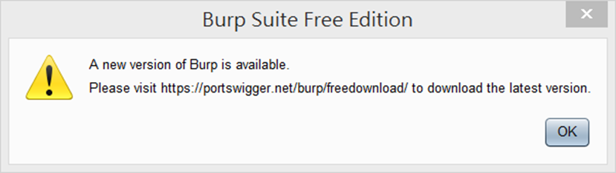

點選NEXT
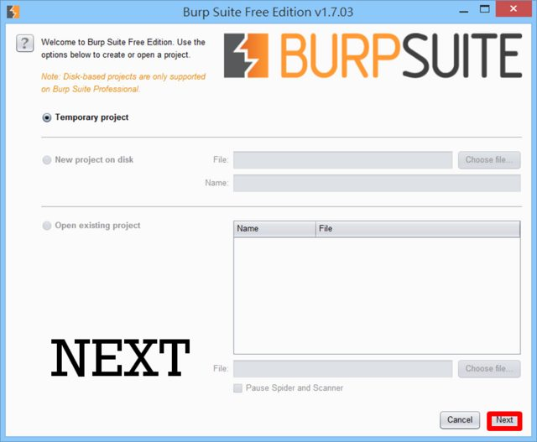

點選START BRUP
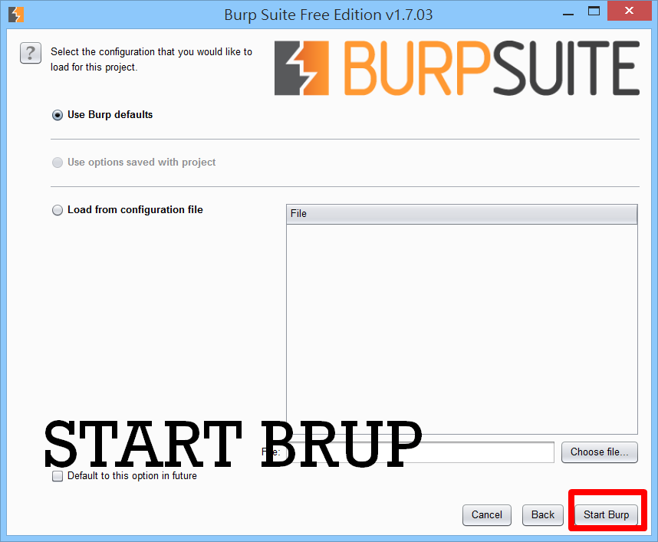

等待
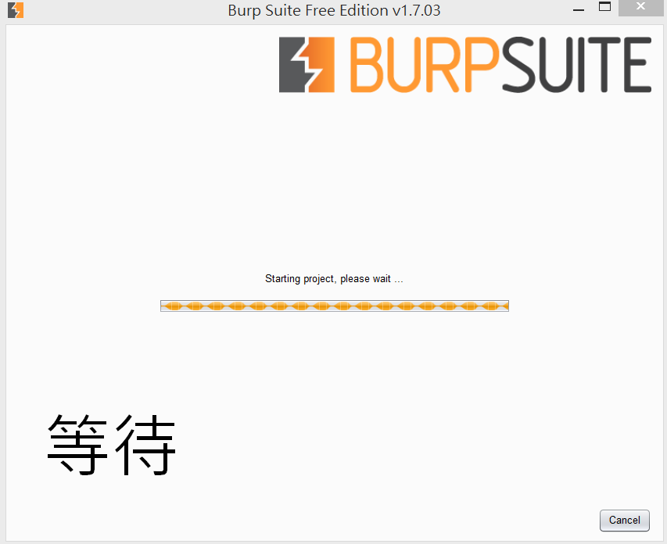

成功開啟

PROXY
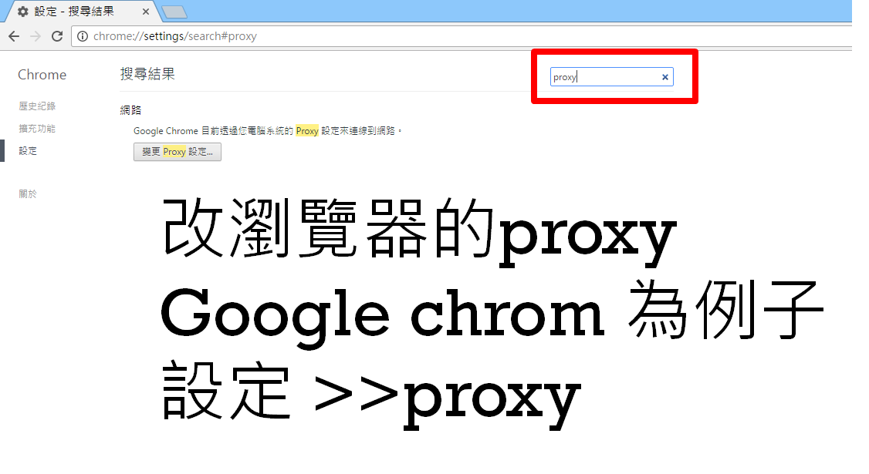
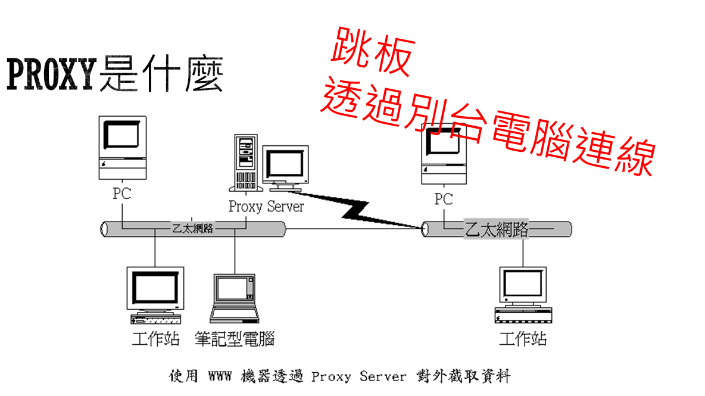

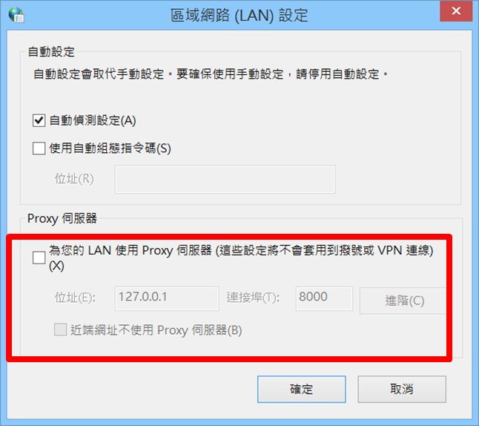
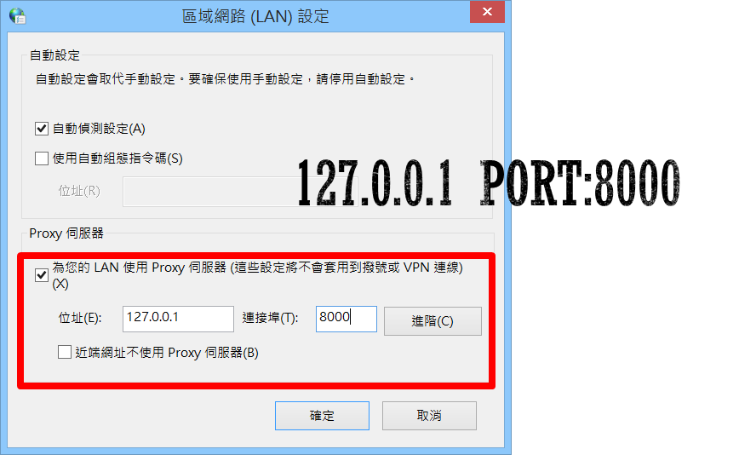

Firefox options
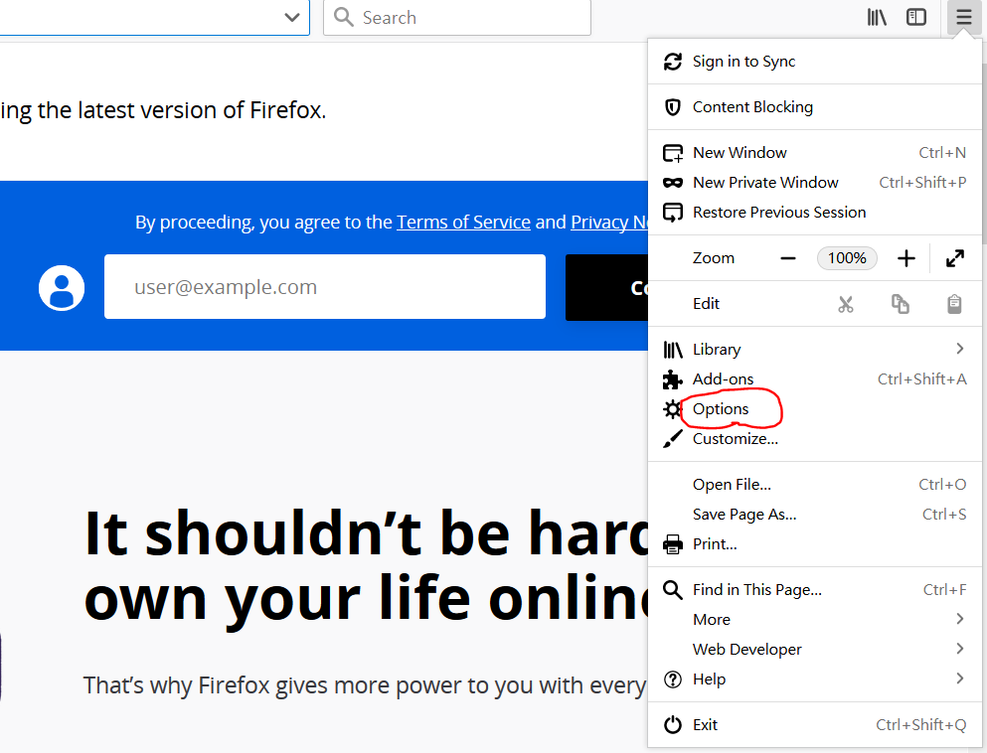
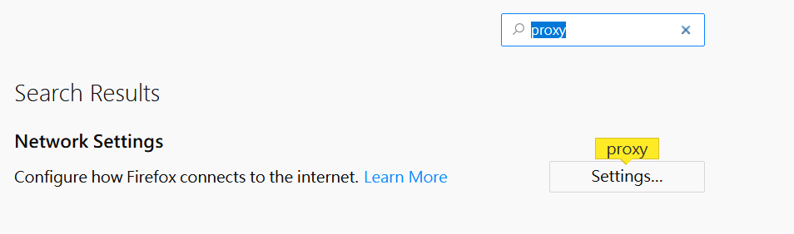
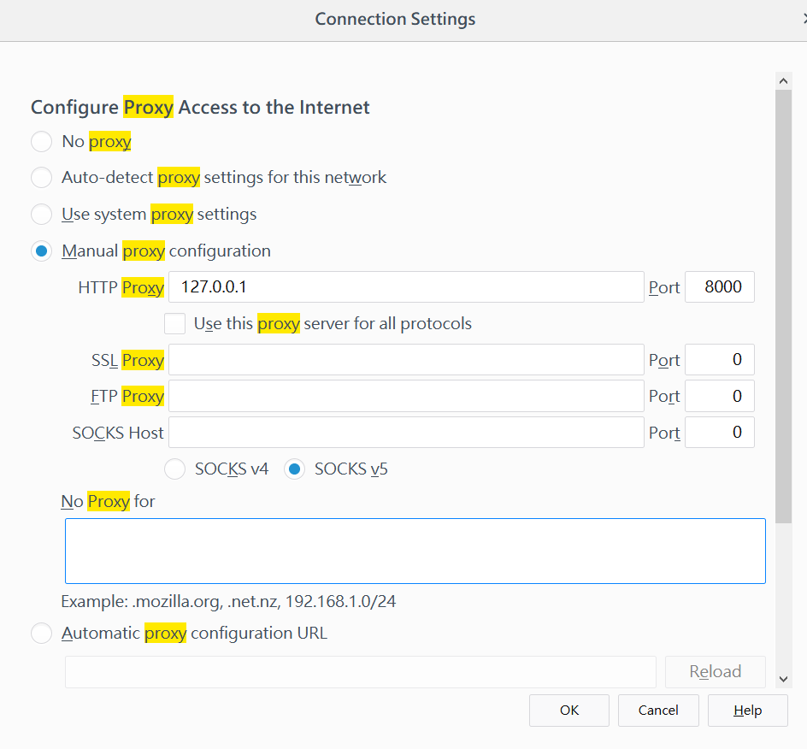

軟體設定
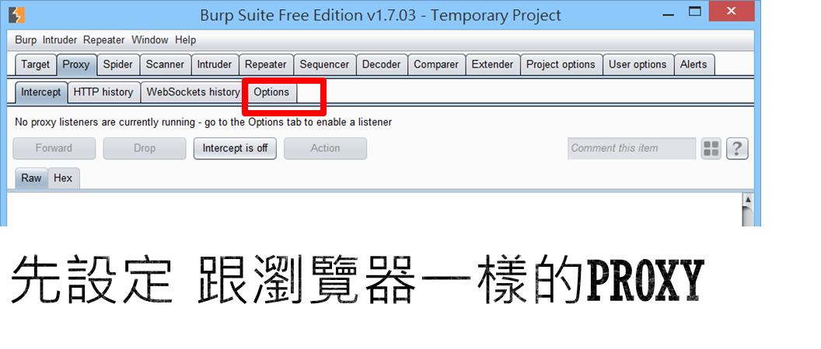
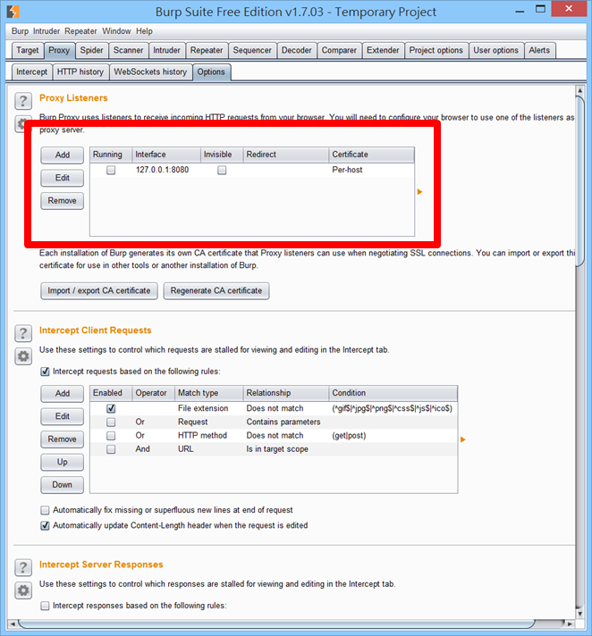
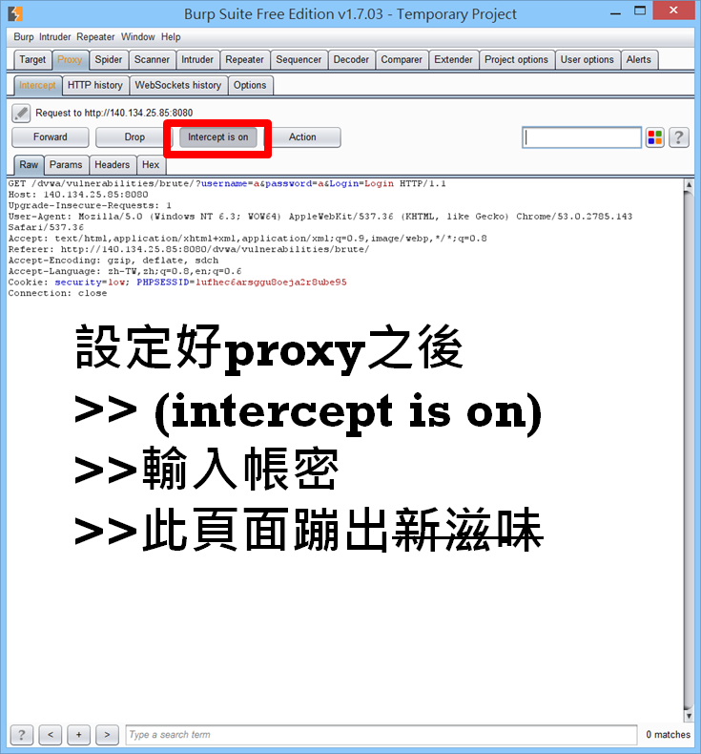
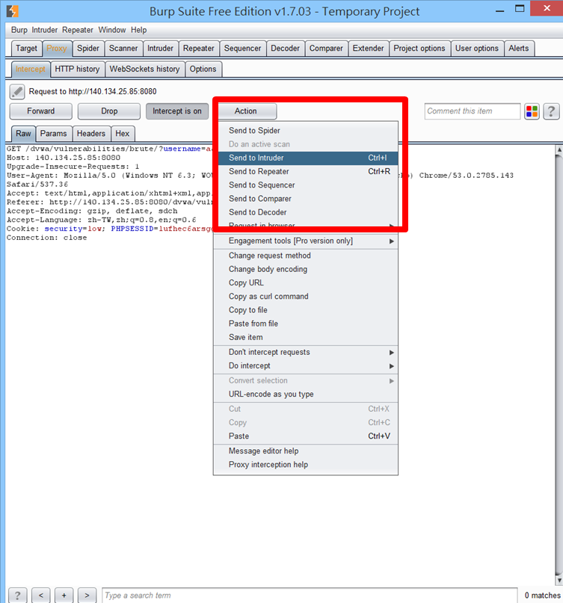
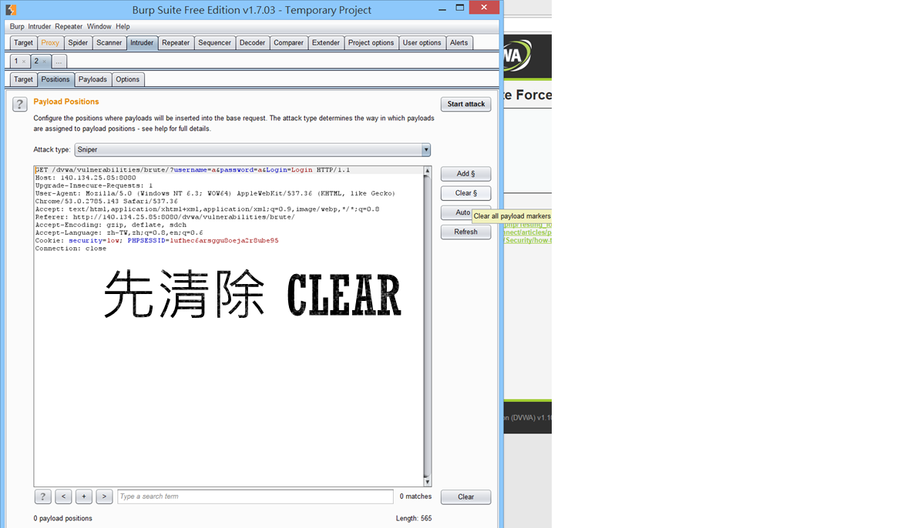
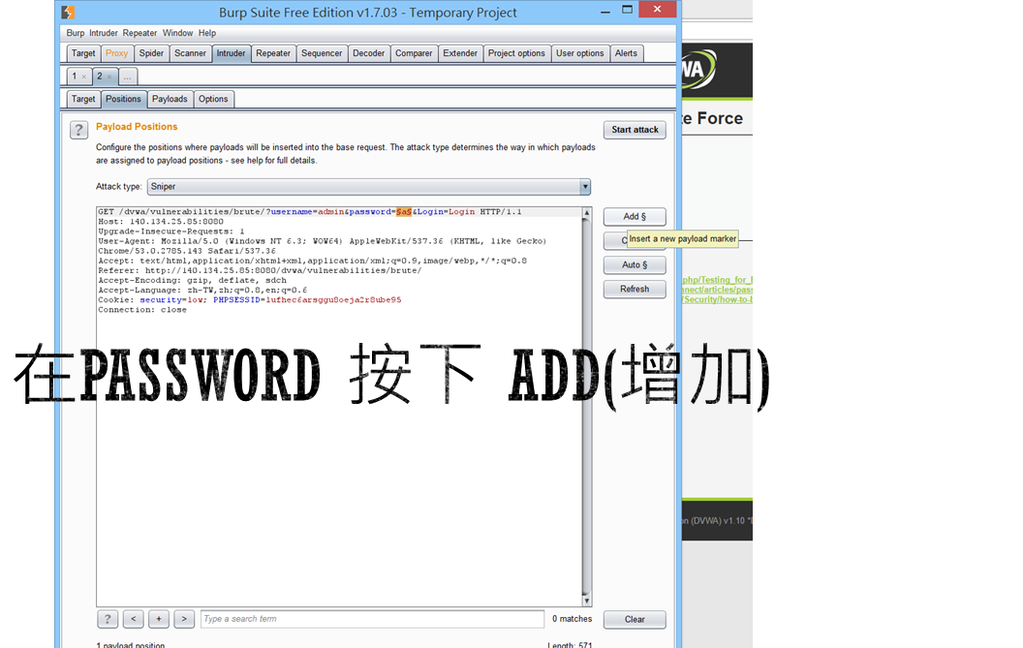
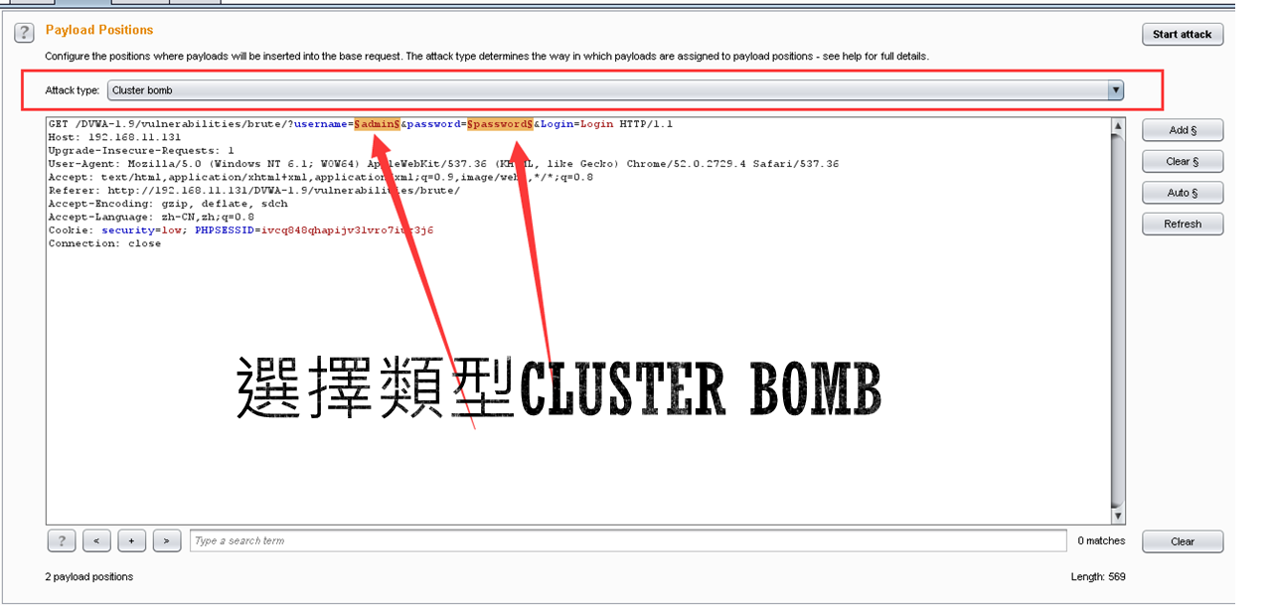
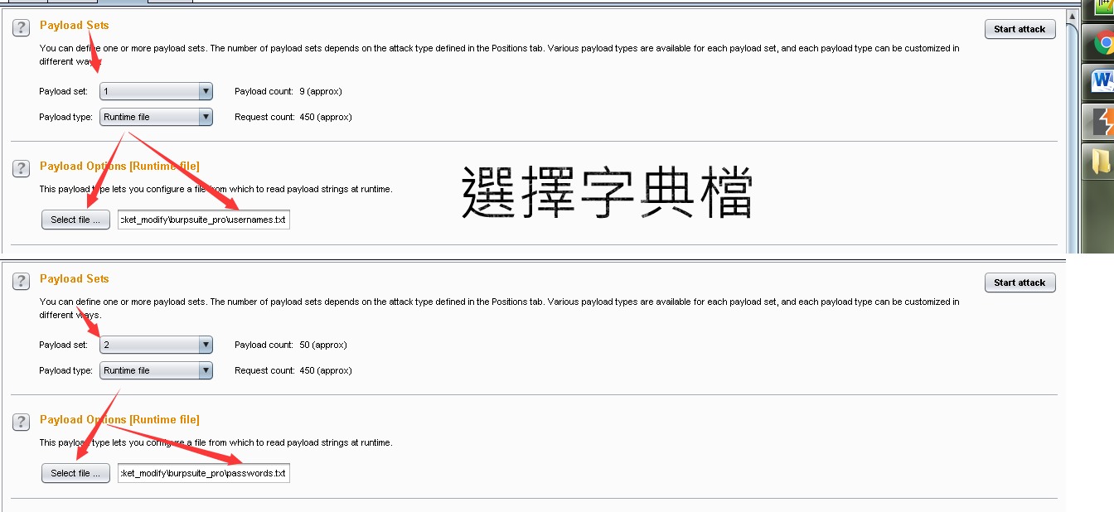
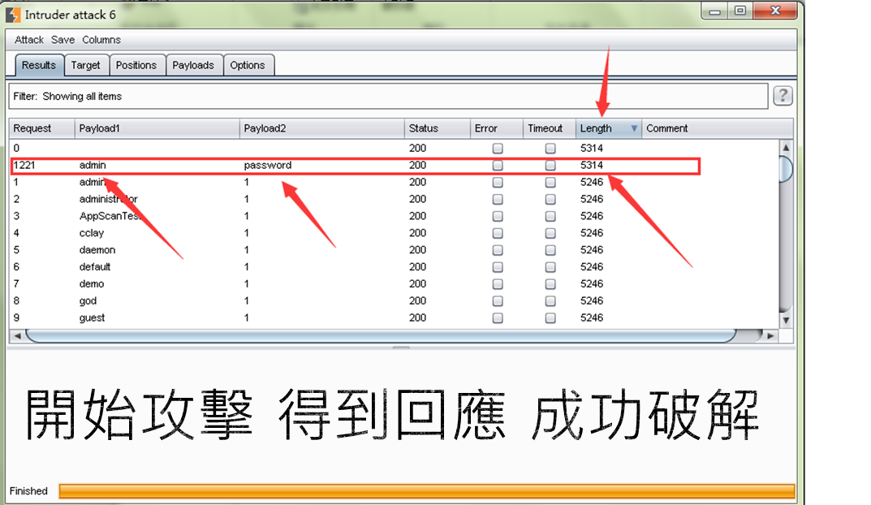
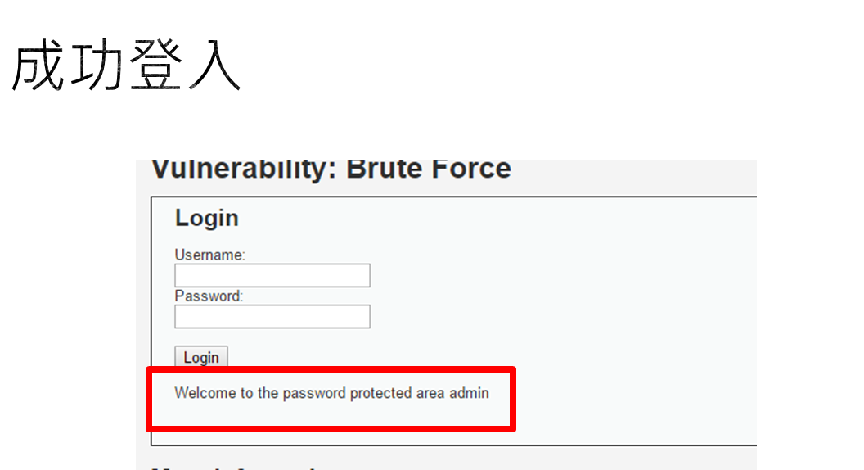

Command Injection
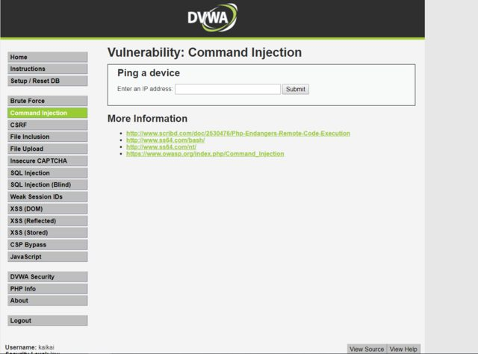

PING
- 網路基本判斷指令
- ping IP
- 簡單說，就是由執行 ping 的主機送出資料給另一主機，並等待其回應，以檢查兩台主機間之網路狀況的工具。

複習Linux指令 指令 說明 ls 列出目錄目前檔案 mkdir 建立資料 cd 切換目錄 pwd 顯示目前所在目錄 cat 檔案內容列出

機敏資料的所在地
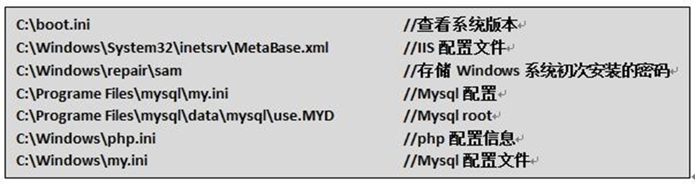
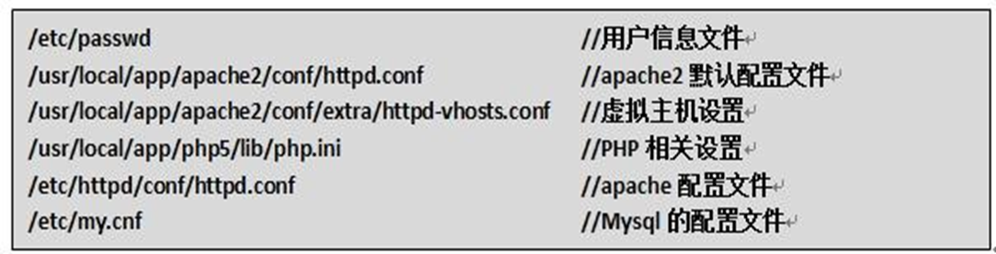

正常使用方式
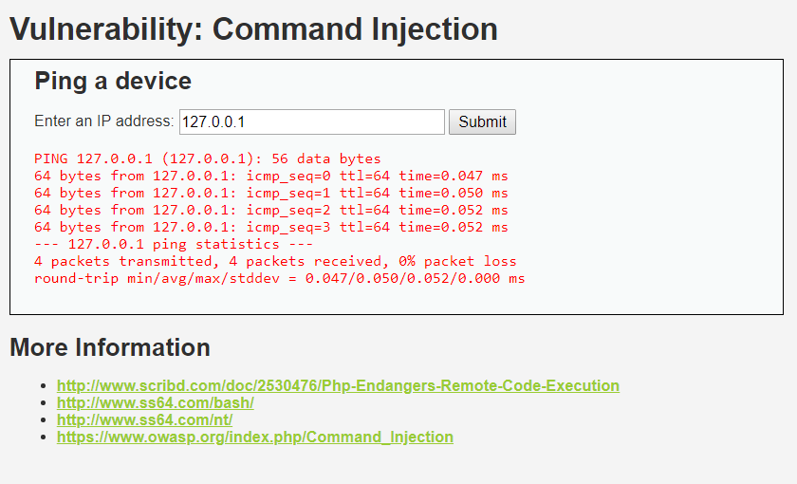

右下角有原始碼可以看
<?php if( isset( $_POST[ 'Submit' ] ) ) { // 得到輸入 $target = $_REQUEST[ 'ip' ]; // Determine OS and execute the ping command. if( stristr( php_uname( 's' ), 'Windows NT' ) ) { // 如果是Windows系統 $cmd = shell_exec( 'ping ' . $target ); } else { // Unix $cmd = shell_exec( 'ping -c 4 ' . $target ); } // 將cmd的內容直接吐回去前端 echo "<pre>{$cmd}</pre>"; } ?>

重要函式
- stristr(string,search,before_search)
- php_uname(mode)

發現可以沒有輸入內容判斷
- Linux指令可以一行多命令
  - 試試看pipe |
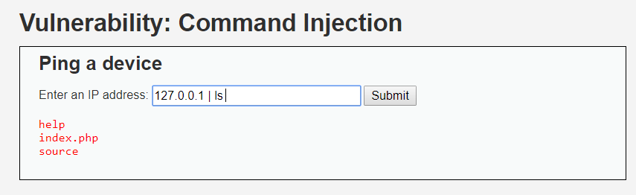

比較 | && || ;
- &&
  - (第2條命令只有在第1條命令成功執行之後才執行。)
- ||
  - (只有||前的命令執行不成功時，才執行後面的命令。)
- ;
  - (順序執行多條命令，當;號前的命令執行完（不管是否執行成功），才執行;後的命令)

Payload
127.0.0.1 127.0.0.1 ; ifconfig 127.0.0.1 ; ls 127.0.0.1 ; cd 127.0.0.1 ; cd /var/www 127.0.0.1 ; cat index.php 127.0.0.1 ; cat /etc/passwd

撰寫程式時危險的API-1
- 如何測試一個網站有Command Injection弱點
- 找到原始碼開始Code review
  - Python
    - exec
    - eval
    - os.system
    - os.popen
    - subprocess.popen
    - subprocess.call

撰寫程式時危險的API-2
- 找到原始碼開始Code review
  - PHP
    - system
    - shell_exec
    - exec
    - proc_open
    - eval
    - passthru
    - proc_open
    - expect_open
    - ssh2_exec
    - popen

